１ 次の問いに答えなさい。
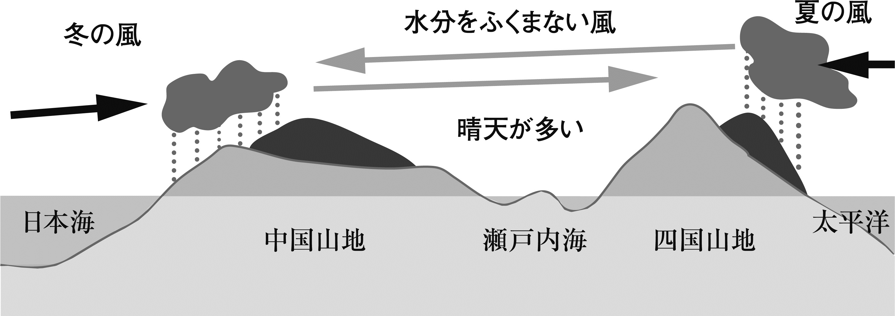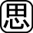⑴ 瀬戸内地方の気候の特色について説明した次の文の（ a ），（ b ）にあてはまる語句を書きなさい。
日本海側と太平洋側は（ a ）の影響で降水量が多いが，瀬戸内地方は１年を通して雨が少ない。そのため，讃岐平野では，昔から農業用水を確保するために（ b ）がつくられている。

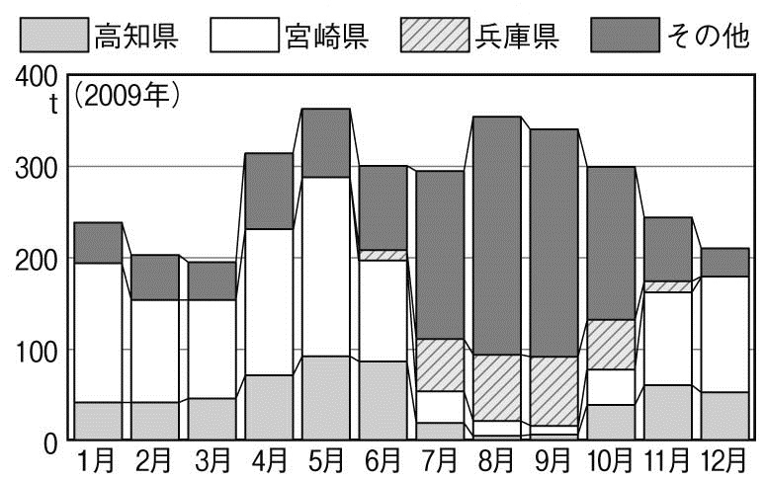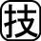⑵ グラフは，大阪市中央卸売市場に入荷されたある野菜の県別入荷額の割合を示しています。あてはまる野菜を，次のア～エから1つ選び，記号を書きなさい。また，7月から9月に高知県や
宮崎県からの出荷が少ないのは，この野菜がどのような栽培方法でつくられているからか，その栽培方法を書きなさい。
ア ピーマン イ じゃがいも ウ キャベツ エ ねぎ
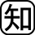⑶ 中国・四国地方では過疎化が深刻な問題となっていますが，住民の半数以上が65歳以上の高齢者がしめる地域を何といいますか。

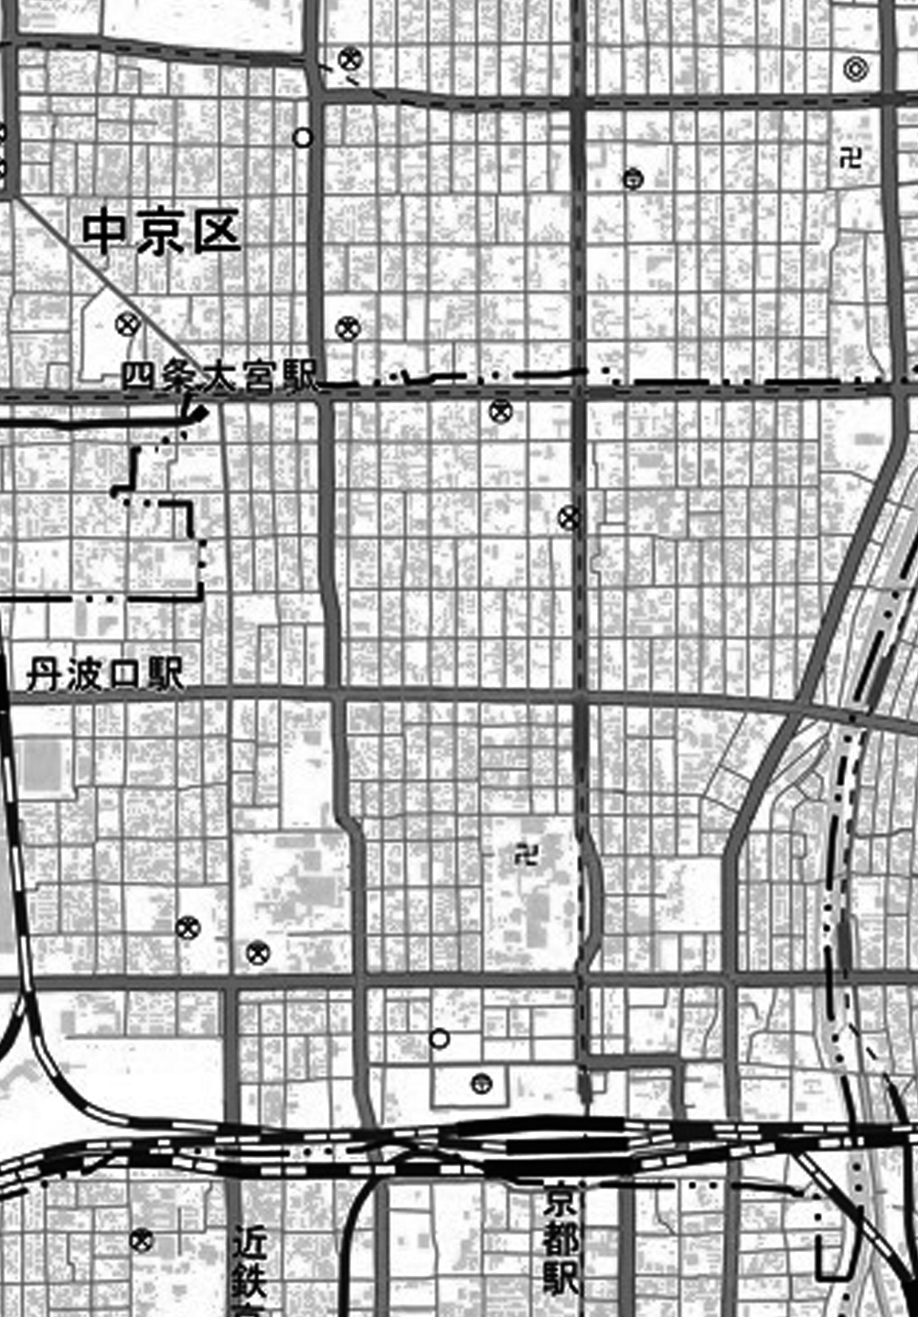２ 次の問いに答えなさい。
⑴ 右の地図は京都の町並みを示しています。地図から読み取れる町並みの特色を，｢道路｣の面から20字以内で説明しなさい。
⑵ 右のグラフはある果実の県別生産割合を示しています。あてはまる果実を書きなさい。
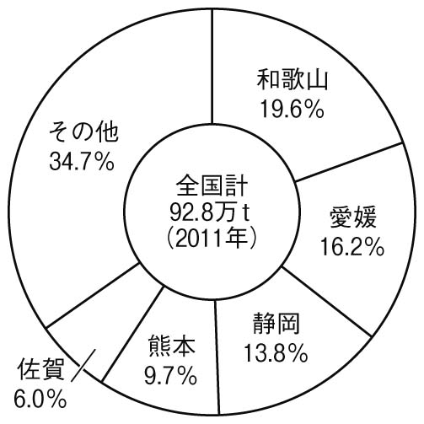⑶ 2014年現在，近畿地方で世界遺産に登録されていないものを，次のア～エから1つ選び，記号を書きなさい。
ア 姫路城 イ 彦根城
ウ 清水寺 エ 東大寺

１
⑴ | a
 | b
⑵ | 野菜
栽培
方法
⑶

２
⑴
⑵
⑶

